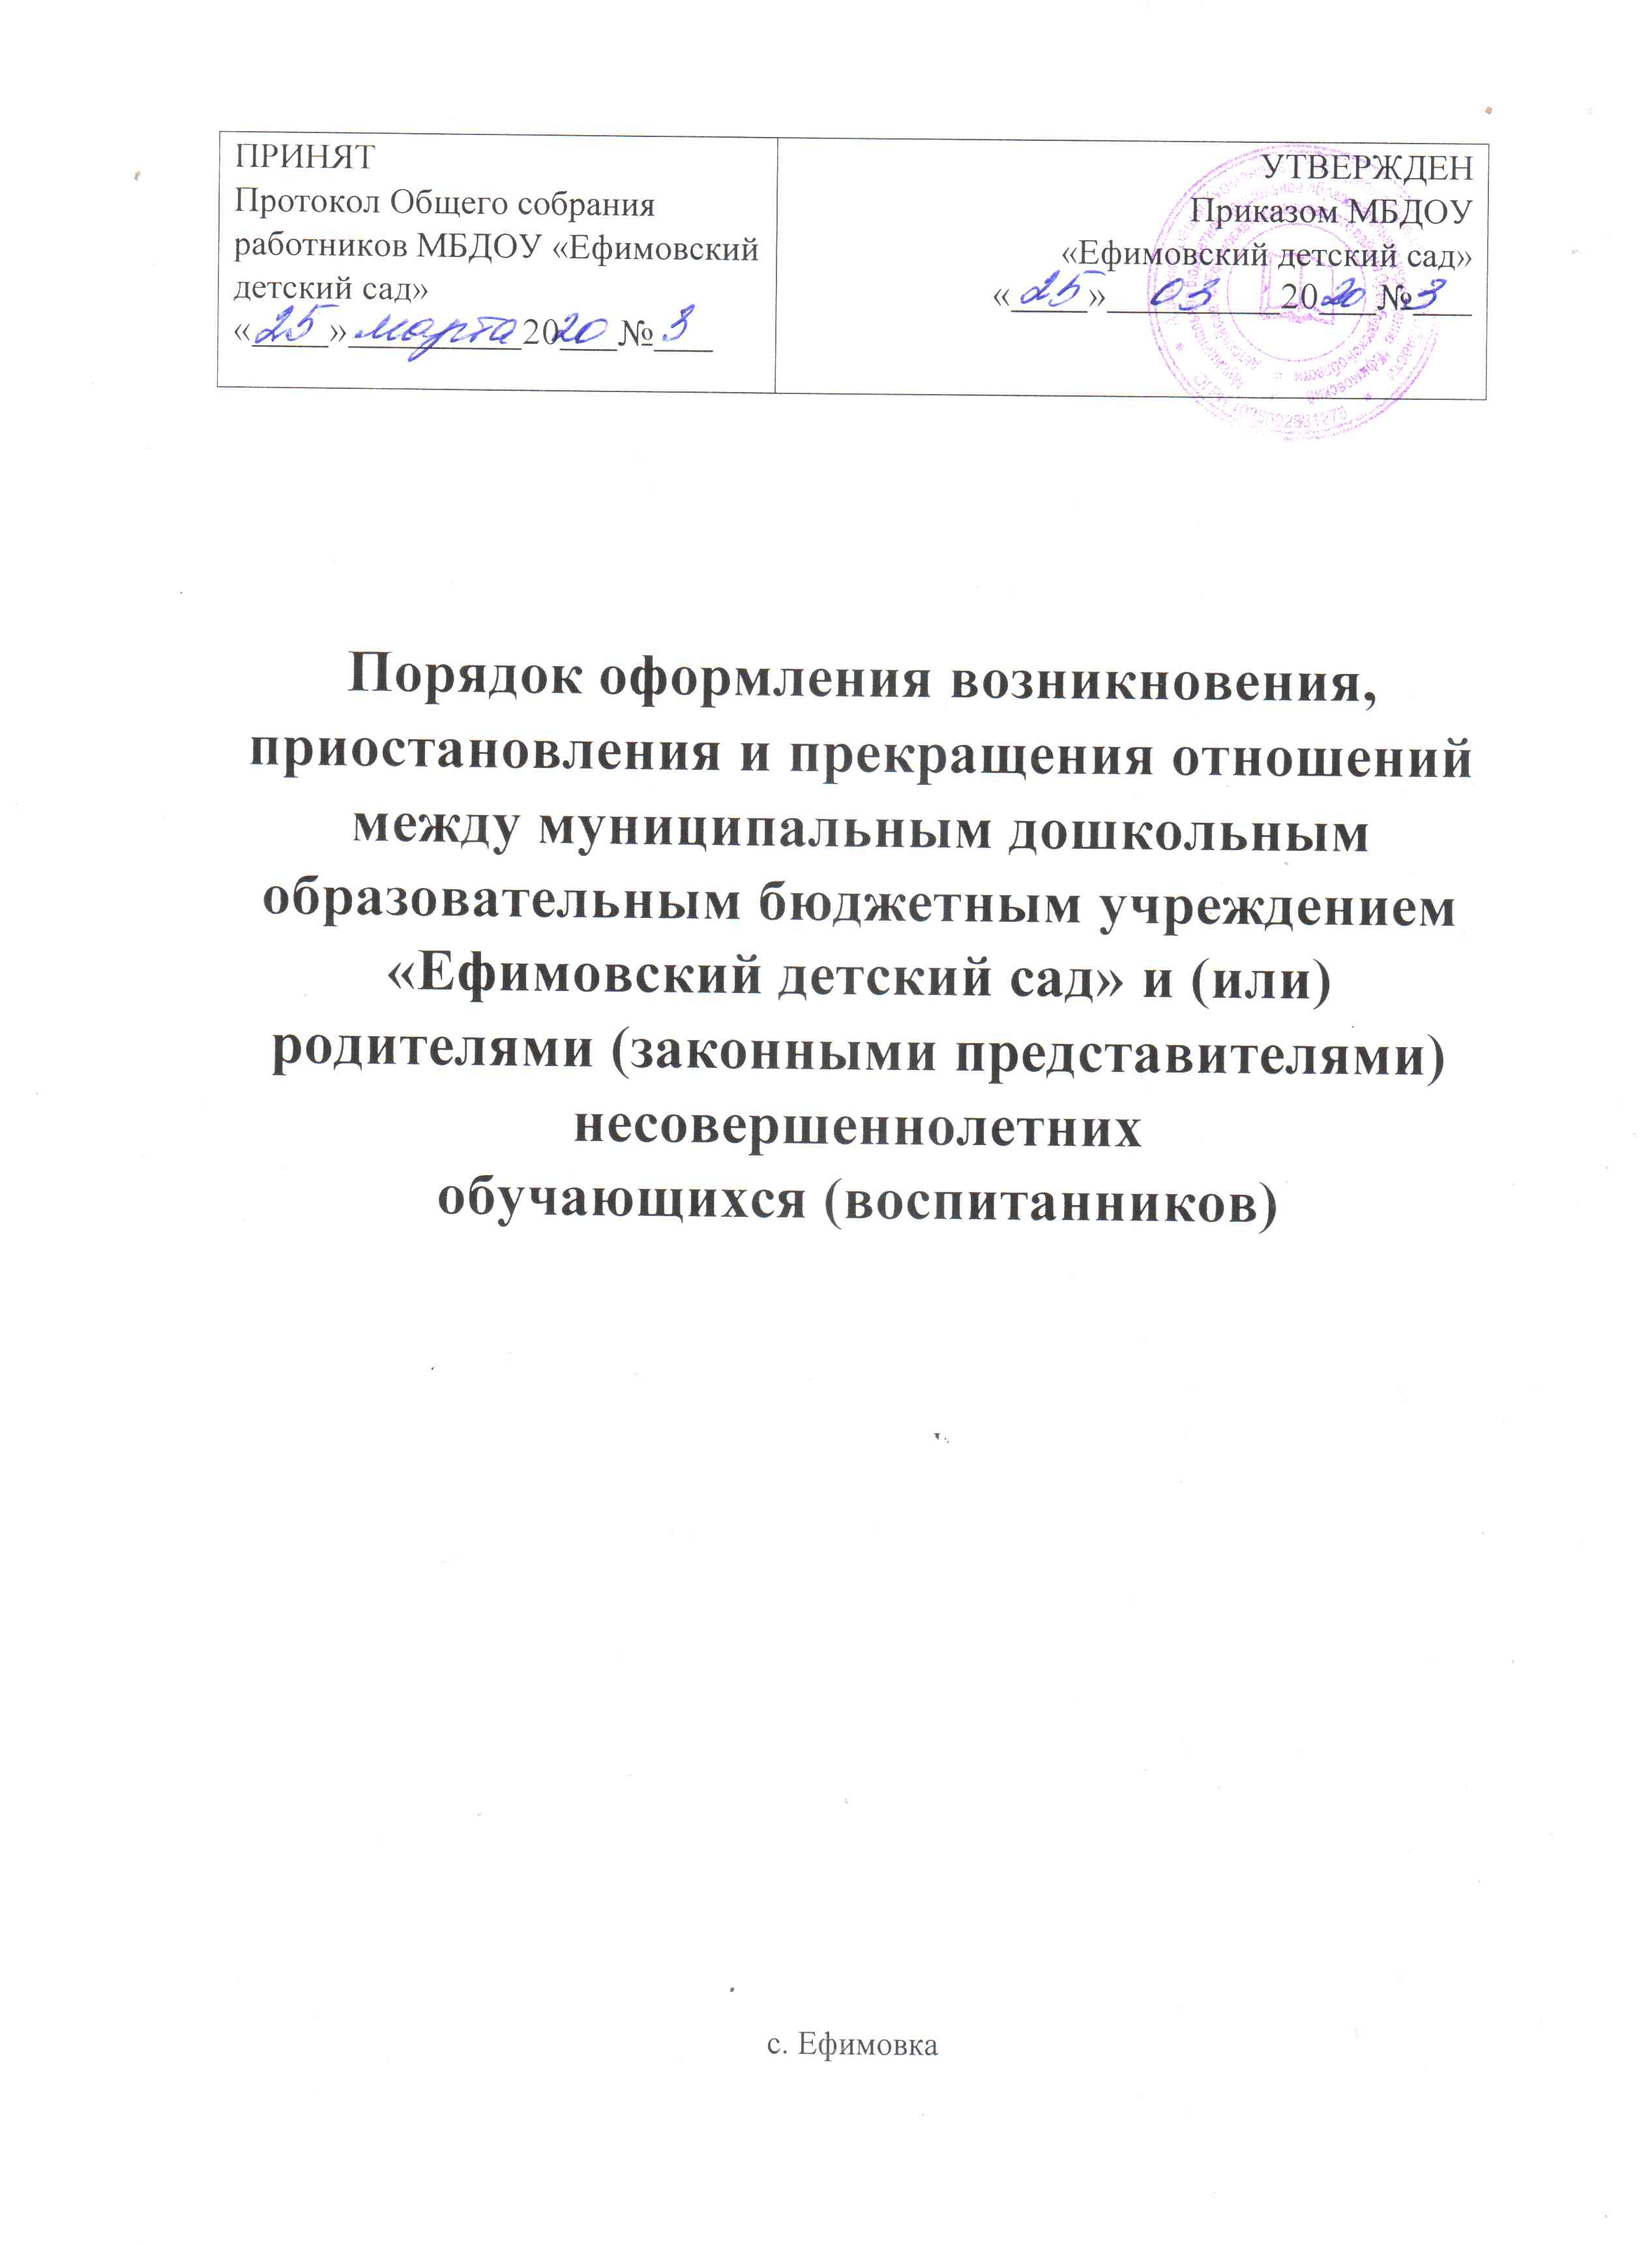

1. Общие положения

1. Настоящий Порядок оформления возникновения, приостановления и
прекращения отношений между муниципальным бюджетным дошкольным
образовательным учреждением «Ефимовский детский сад», воспитанниками и родителями (законными представителями) (далее
- Порядок) разработан в соответствии с ч.2 ст.30, ст.53, ст.61 Федерального
закона Российской Федерации от 29 декабря 2012 г. № 273-Ф3 «Об
образовании в Российской Федерации», приказом Министерства образования
и науки Российской Федерации от 13.01.2014 № 8 «Об утверждении
примерной формы договора об образовании по образовательным программам
дошкольного образования» и определяет порядок оформления
возникновения, приостановления и прекращения отношений муниципальным бюджетным дошкольным образовательным учреждениям «Ефимовский детский сад» (далее по тексту - Детский сад), воспитанниками и родителями
(законными представителями) несовершеннолетних обучающихся.

2. Порядок оформления возникновения образовательных отношений
2.1. Основанием возникновения образовательных отношений является
заключение договора об образовании по образовательным программам
дошкольного образования (далее - договор) и распорядительный акт о
зачислении лица на обучение по образовательным программам дошкольного
образования.
2.2. Права обучающегося (воспитанника), предусмотренные
законодательством об образовании и настоящим Порядком, возникают с
даты, указанной в распорядительном акте о приеме обучающегося
(воспитанника) на обучение или в договоре, заключенном с Детским садом.
2.3. Договор заключается в 2-х экземплярах, имеющих одинаковую
юридическую силу, по одному для каждой из сторон.
2.4. В договоре должны быть указаны основные характеристики
образования, в том числе вид, уровень и (или) направленность
образовательной программы (часть образовательной программы
определенных уровня, вида и (или) направленности), форма обучения, срок
освоения образовательной программы (продолжительность обучения).

3. Порядок приостановления образовательных отношений

3.1. Образовательные отношения приостанавливаются (Приложение №1), на основании заявления родителей (законных представителей) и документального подтверждения фактов, изложенных в заявлении, в следующих случаях:
- болезни ребёнка;
- прохождение им санаторно-курортного лечения;
- устройства ребёнка на временное пребывание в организации для детей сирот и детей, оставшихся без попечения родителей, на период времени, когда родители, усыновители либо опекуны по уважительным причинам не могут исполнять свои обязанности в отношении ребёнка без прекращения их прав и обязанностей в отношении этого ребёнка;
- карантина в Детском саду;
- приостановления деятельности Детского сада для проведения ремонтных работ, санитарной обработки помещений;
- временного отсутствия родителей (законных представителей) на
постоянном месте жительства (болезнь, командировка, отпуск) с указанием
периода отсутствия ребёнка;
- в иных случаях по согласованию с администрацией Детского сада.

4. Порядок прекращения образовательных отношений

4.1. Образовательные отношения прекращаются:
- в связи с получением образования (завершения обучения);
- досрочно по основаниям, установленным в п. 4.2.
4.2. Образовательные отношения могут быть прекращены досрочно в
следующих случаях:
- по инициативе родителей (законных представителей) обучающегося
(воспитанника), в том числе в случае перевода обучающегося (воспитанника)
для продолжения освоения образовательной программы в другую
организацию, осуществляющую образовательную деятельность по
образовательным программам соответствующего уровня и направленности;
- по инициативе организации, в случае установления нарушения порядка приема в образовательную организацию;
- по обстоятельствам, не зависящим от воли родителей (законных
представителей) обучающегося (воспитанника) и Детского сада, в том числе в случаях ликвидации организации, осуществляющей образовательную деятельность.
4.3. Досрочное прекращение образовательных отношений по инициативе родителей (законных представителей) воспитанника не влечет за собой возникновение каких-либо дополнительных, в том числе материальных, обязательств указанного воспитанника перед Детским садом.
4.4.Основанием для прекращения образовательных отношений является распорядительный акт Детского сада (Приложение № 2-5), об отчислении обучающегося (воспитанника) из Детского сада. Права обучающегося (воспитанника) и обязанности родителей (законных представителей), предусмотренные законодательством об образовании и локальными нормативными актами учреждения, прекращаются с даты его отчисления из Детского сада.

Срок действия данного Положения не ограничен
Приложение № 1

ШТАМП

с. Ефимовка

П Р И К А З
№
О приостановлении
образовательных отношений

В соответствии с ч.2 ст.30 Федерального закона от 29.12.2012 № 273-ФЗ «Об образовании в Российской Федерации», п.3.1 локального нормативного акта «Порядок оформления возникновения, приостановления и прекращения отношений между муниципальным бюджетным дошкольным образовательным учреждением «Ефимовский детский сад» и (или) родителями (законными представителями) несовершеннолетних обучающихся (воспитанников), утвержденного приказом МБДОУ «Ефимовский детский сад» № от «__»____20___г., руководствуясь пп.4 п.5.1.7 Устава МБДОУ «Ефимовский детский сад», утвержденным Постановлением отдела образования Администрации Курманаевского района от 05.11.2019 № 950, на основании заявления родителя (законного представителя) обучающегося от 00.00.0000г.
п р и к а з ы в а ю:

1. Приостановить образовательные отношения____________________ _______________________________________________________
(указать причину)
на период
со следующим воспитанником:
Иванова Мария Петровна 00.00.0000 г.р.
группа общеразвивающей направленности для детей 1,5-4 лет

Заведующий МБДОУ: Ануфриева И.В.

Приложение № 2

ШТАМП

с. Ефимовка

П Р И К А З
№
Об отчислении
в связи с завершением обучения

В соответствии с п.1 н.1 ст.61 Федерального закона от 29.12.2012 №
273-ФЗ «Об образовании в Российской Федерации», руководствуясь пп.4
п.5.1.7 Устава МБДОУ «Ефимовский детский сад», утвержденным Постановлением отдела образования Администрации Курманаевского района от 05.11.2019 № 950

приказываю:

1. Отчислить с 00.00.0000г. следующих воспитанников:
из группы общеразвивающей направленности для детей 1,5-4 лет
Иванову Марию Петровну 00.00.0000 г.р.
Петрова Ивана Ивановича 00.00.0000 г.р.

Заведующий МБДОУ: Ануфриева И.В.

Приложение № 3

ШТАМП

с. Ефимовка

П Р И К А З
№
Об отчислении
досрочно по семейным обстоятельствам

В соответствии с п. 2 ч. 1, п. 1 ч.2 статьи 61 Федерального закона от 29.12.2012г. № 273-ФЗ «Об образовании в Российской Федерации», руководствуясь пп.4 п.5.1.7 Устава МБДОУ «Ефимовский детский сад», утвержденным Постановлением отдела образования Администрации Курманаевского района от 05.11.2019 № 950, на основании заявления родителя (законного представителя) обучающегося от 00.00.0000г.

приказываю:

Отчислить с 00.00.0000 г. Иванову Марию Петровну 00.00.0000г.р.
из разновозрастной группы общеразвивающей направленности для детей _1,5-4__ лет.
2. Выдать личное дело Ивановой Марии Петровны на руки родителю (законному представителю).
3. Контроль за исполнением приказа оставляю за собой.

Заведующий МБДОУ: Ануфриева И.В.

Приложение № 4

ШТАМП

с. Ефимовка

П Р И К А З
№
Об отчислении
досрочно в порядке перевода

В соответствии с п.1 ч.2, п.2 ч.1 ст.61 Федерального закона от
29.12.2012 № 273-ФЗ «Об образовании в Российской Федерации», во
исполнение приказа Министерства образования и науки РФ от 28.12.2015 №
1527 «Об утверждении Порядка и условий осуществления перевода
обучающихся из одной организации, осуществляющей образовательную
деятельность по образовательным программам дошкольного образования, в
другие организации, осуществляющие образовательную деятельность по
образовательным программам соответствующих уровня и направленности»,
руководствуясь пп.4 п.5.1.7 Устава МБДОУ «Ефимовский детский сад», утвержденным Постановлением отдела образования Администрации Курманаевского района от 05.11.2019 № 950, на основании заявления родителя (законного представителя) обучающегося от 00.00.0000г.
приказываю:

1. Отчислить с 00.00.0000г. Иванову Марию Петровну 00.00.0000 г.р. из
группы общеразвивающей направленности для детей ___1,5-4__ лет в порядке перевода в муниципальное дошкольное образовательное автономное учреждение «Детский сад № 00» в группу общеразвивающей направленности.
2. Выдать личное дело Ивановой Марии Петровны на руки родителю (законному представителю).
3. Контроль за исполнением приказа оставляю за собой.

Заведующий МБДОУ: Ануфриева И.В.

Приложение № 5

ШТАМП

с. Ефимовка

П Р И К А З
№
Об отчислении
в связи с переездом в другую местность

В соответствии с п.1 ч.2, п.2 ч.1 ст.61 Федерального закона от
29.12.2012 № 273-ФЗ «Об образовании в Российской Федерации», во
исполнение приказа Министерства образования и науки РФ от 28.12.2015 №
1527 «Об утверждении Порядка и условий осуществления перевода
обучающихся из одной организации, осуществляющей образовательную
деятельность по образовательным программам дошкольного образования, в
другие организации, осуществляющие образовательную деятельность по
образовательным программам соответствующих уровня и направленности»,
руководствуясь пп.4 п.5.1.7 Устава МБДОУ «Ефимовский детский сад», утвержденным Постановлением отдела образования Администрации Курманаевского района от 05.11.2019 № 950, на основании заявления родителя (законного представителя) обучающегося от 00.00.0000г

приказываю:

1. Отчислить с 00.00.0000г. Иванову Марию Петровну 00.00.0000 г.р. из группы __общеразвивающей____ направленности для детей __1,5-4__ лет в связи с переездом в другую местность населенный пункт, муниципальное образование, субъект РФ
(Н-р: с. Державино, Бузулукского района Оренбургской области);
2. Выдать личное дело Ивановой Марии Петровны на руки родителю (законному представителю).
3. Контроль за исполнением приказа оставляю за собой.

Заведующий МБДОУ: Ануфриева И.В.

